觀看短片《北京條約》(第13集)，完成以下問題。  https://chiculture.org.hk/tc/historystory | 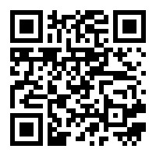
- 根據1860年《北京條約》，九龍半島被割讓給英國，以界限街為界。以下兩部分地方分別屬誰管理？把適當的英文字母填在 內。
Ａ. 大清帝國 B. 英國
以北地區
以南地區區
2. 1860年清政府除了割讓了九龍半島外，還割讓了哪個地方給英國？
- 天津 | B. 新界 | C. 昂船洲 | D. 南丫島
３. 以下哪項符合《北京條約》的內容？(答案可多於一個。)
廣州
- 清政府租借新界予英國。
B. 中國要開放天津作為商埠。
C. 英國和法國分別可以獲得賠款八百萬兩。
D. 法國有權駐軍在九龍半島。
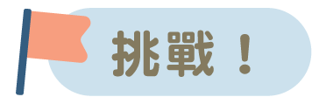
英國人為甚麼要取得九龍半島？

延伸閱讀 《圖說近代：中英及中法《北京條約》》
https://chiculture.org.hk/tc/photo-story/1215

